**操作系统课程设计报告**

**Project 1**

# 学生姓名 倪浩垠

**学生学号 517020910191**

**任课教师 吴晨涛_**

**一 编译内核**

1 项目任务

下载内核源码并编译，更新Linux内核版本。

2 完成过程

*2.1 当前内核版本*

 用命令 uname -a 查看当前内核版本。我原先的版本是5.3.0.

*2.2 下载源码*

从[ftp.sjtu.edu.cn/sites/ftp.kernel.org/pub/linux/kernel/](ftp://ftp.sjtu.edu.cn/sites/ftp.kernel.org/pub/linux/kernel/)下载Linux内核源码。我下载的是linux-5.4.25。

*2.3 解压*

使用命令 sudo tar -xvf linux-5.4.25.tar -C /usr/src，将压缩包解压到usr/src文件夹下。

*2.4 配置编译参数*

在usr/src/linux目录下使用 sudo make menuconfig命令配置编译参数。我使用的是默认参数选项。

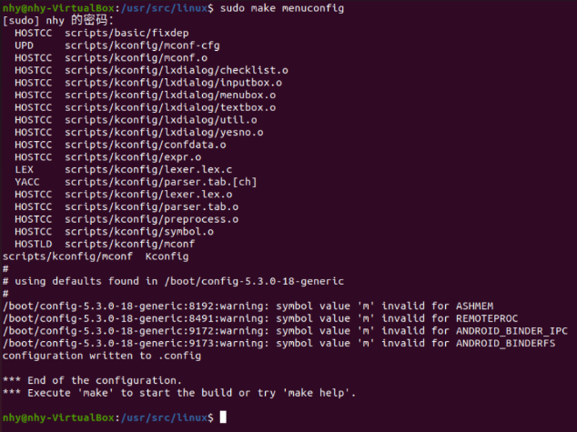

编译参数配置完毕

*2.5 编译内核*

使用sudo make bzImage 命令来编译新的内核。



*2.6 编译模块*

等待一段时间，内核编译完毕。之后使用sudo make modules来编译模块。

*2.7 安装模块*

等待很长一段时间后，模块编译完毕。之后使用 sudo make modules_ install 来安装模块。

*2.8 安装内核*

等待一段时间后，模块安装完毕。使用 sudo make install来安装模块。出现done时，说明内核已经安装成功。可以启用新内核了。

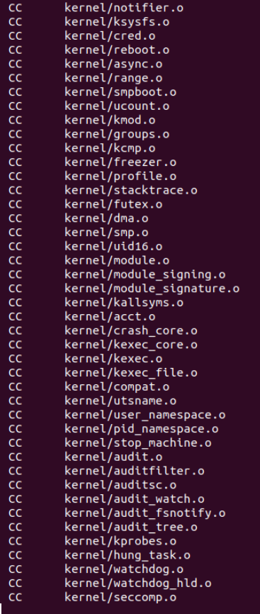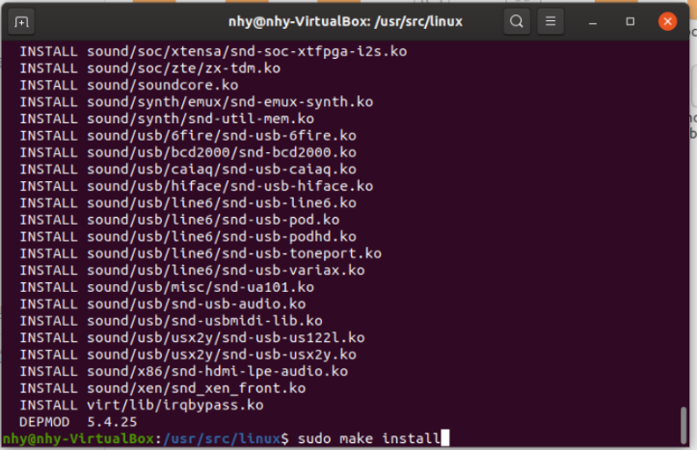

内核编译完毕

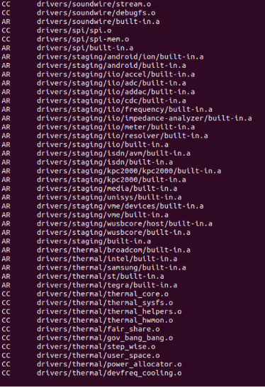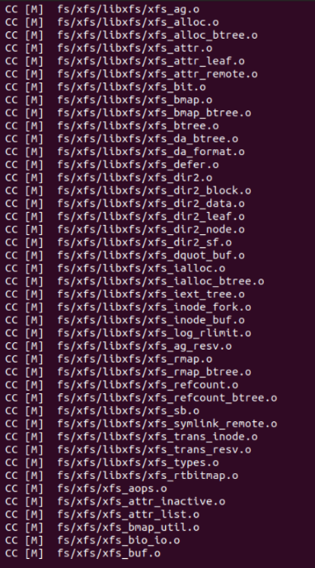

编译中

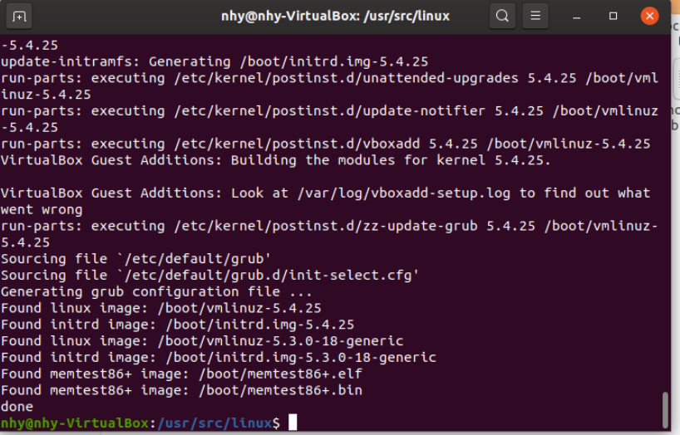

出现done时，大功告成

*2.9 新的内核版本*

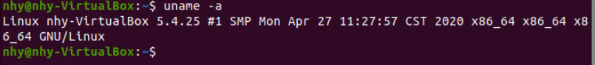

内核版本从5.3.0变成了5.4.25。

3 实验心得

*3.1 遇到的困难*

编译非常耗时，尤其是编译模块，用了3个多小时。整个编译和安装的过程大概花费了一个下午，我从吃完午饭开始做这个项目，完成时已经快到了晚饭时间，编译模块期间还因为静电缘故电脑断电了一次，所幸断电之前编译的内容都保存了下来。因此，尽量挑空闲的时间去编译内核。

*3.2 收获*

通过本项目，我对Linux命令行有了直观的体会，并且了解了解压，复制，编译等命令。另外，我也深切感受到了编译的耗时程度。

二 编写模块Ⅰ

1 项目内容

设计一个内核模块。它能够创建一个/proc/jiffies文件。当这个文件被读取时，报告当前jiffies的值。当模块被移除时，/proc/jiffies文件也被移除。

读取命令为 cat /proc/jiffies

2 代码分析

*2.1 加载与移除*

加载进内核时会创建文件，即在module_init()时要执行一个创建文件的操作init_event。

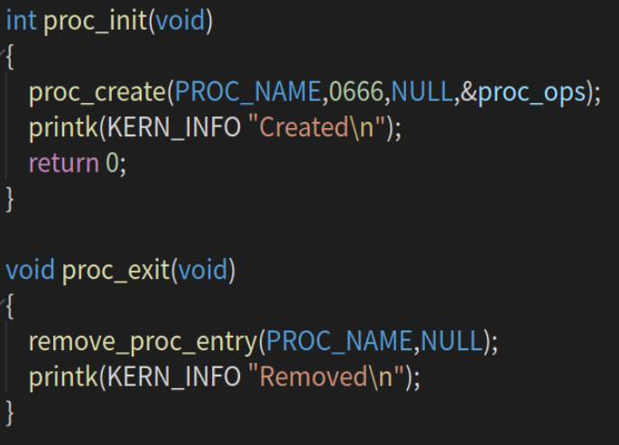

*2.2 访问文件*

completed我们值得去注意。读取是一种状态。如果没有completed，那么程序将无限输出jiffies.

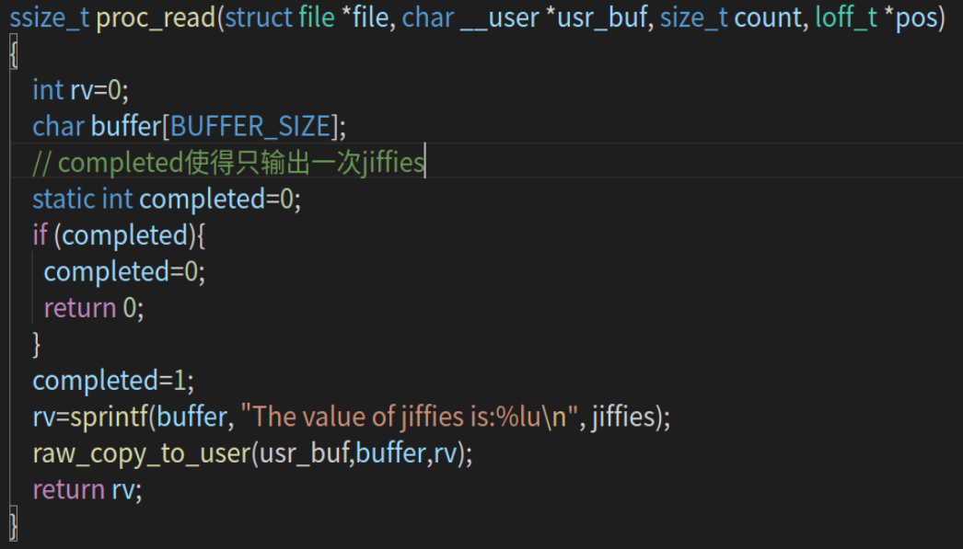

*2.3 出口和入口函数声明*

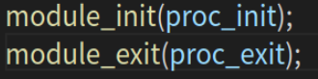

3 结果演示

用sudo insmod Assignment1.ko来加载模块，再用cat /proc/jiffies访问文件，成功显示了jiffies的值。

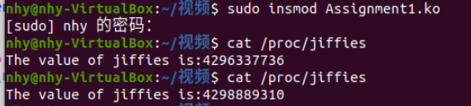

在删除模块之后，jiffies文件也被删除了。

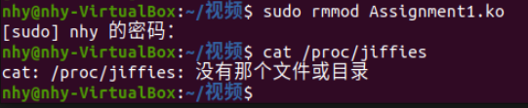

4 实验心得

*4.1 遇到的困难*

过程中，我发现能否成功编译模块与编译时的目录有关。我一开始在/下载/目录下进行编译时一切顺利，后来在doc/Project1/Assignment1/Code目录下进行编译时报错。可是同样的Makefile文件和源代码却在/视频/目录下成功编译。这点让我感到困惑。

*4.2 收获*

我了解了写内核模块的方法和流程。

三 编写模块2

1 项目内容

在Assignment1的基础上进行改进，写一个能够显示当前seconds的值内核模块。Seconds由jiffies和Hz确定。

2 代码分析

Seconds可由公式得到：seconds = (jiffies_1-jiffies_2)/HZ

因此在Assignment1上只需要作如下改变

  
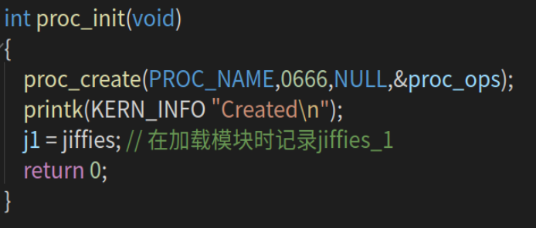

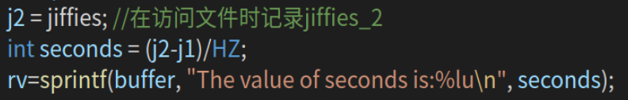

3 结果演示

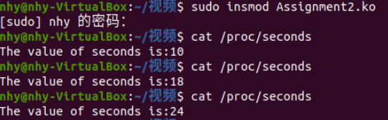

4 实验心得

与项目2很相似，按照书后教程就能完成。